San Settimio enig…mistico!
Il 22 settembre al Museo Diocesano, dalle 17 alle 20, si scopre la tradizione e si gioca con il Patrono di Jesi
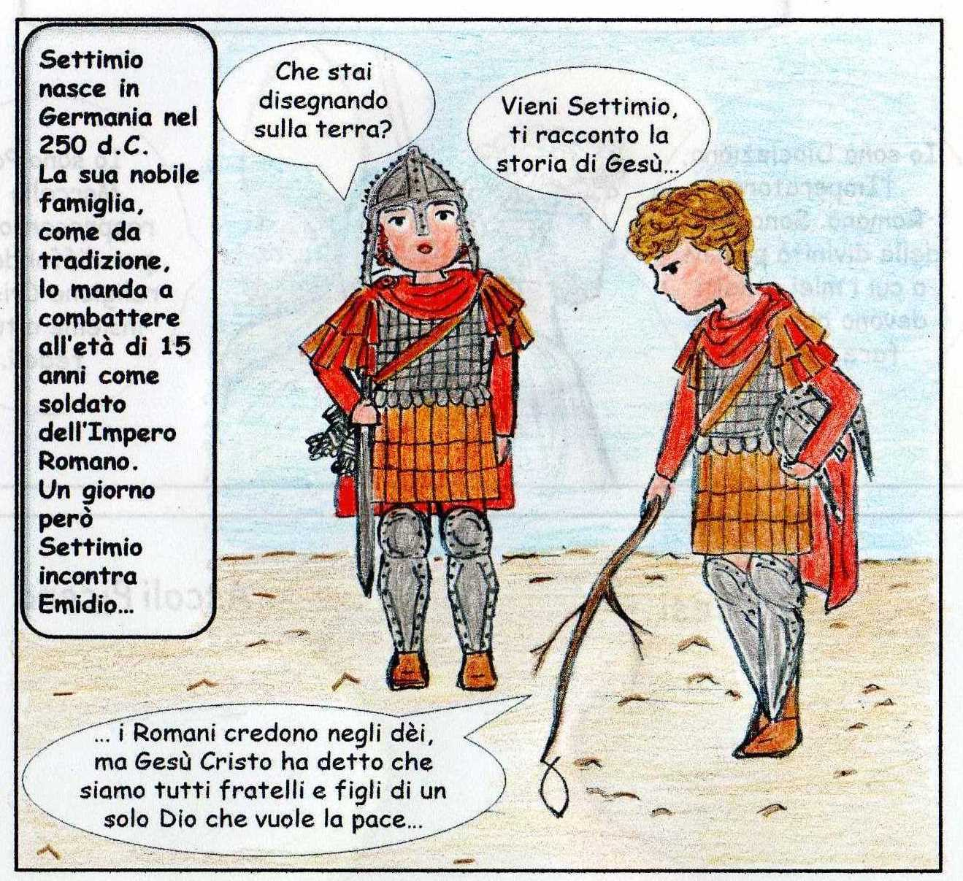
to be continued…
Il laboratorio è rivolto principalmente ai bambini dai 5 agli 11 anni e alle famiglie. Ingresso libero.
Per chi partecipa all’attività, in regalo il fumetto di San Settimio!
Info: Museo Diocesano, Piazza Federico II 7, tel. 0731226749 museo@jesi.chiesacattolica.it

